测试环境配置说明

此安装包仅用于药店异地结算改造自测以及新增药店开发商医保接口改造的联调测试工作，禁止安装在药店在用的医保线上结算环境上。如违反此情况会影响线上药店结算。
1、安装药店核心组件客户端程序。
此安装包安装在测试药店结算程序的客户端上，要求药店信息系统的客户端可以连通互联网，药店核心组件安装完成后（YDComUpdateSetup20221011_V1.00.0100.exe此安装文件安装后），请务必修改配置信息，按照如下操作：
手动打开配置文件，配置文件为“C:\Program Files (x86)\Capinfo\BJMediCareDrugStoreClient\1.00.0000\1.00.0100 ”目录下的“RegeditConfig”文件。
手动修改：药店编码配置项,改成“13200002”“0A”(零A)，
ICE默认主机地址：“210.75.200.74”,保存。
核对此界面所有配置项是否和如下图一样：
配置界面如下：
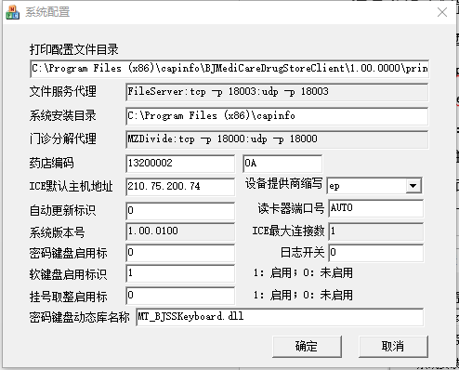
- 导入注册表文件，更新注册表配置。双击“BK.reg”文件，完成后，提示BK.reg文件中包含的值已经成功添加到注册表中。
此项勿必添加成功，否则将不能测试。
- 为了便于所有药店及信息系统开发商进行测试，在测试服务器上内置调试用药品目录，具体对照关系如下：
项目分类 | 药店系统项目编码 | 医保编码 | 药店系统项目名称 | 医保名称 | 规格
药品 | 0001 | XJ01CAA040A001010405611 | 阿莫西林片 | 阿莫西林片 | 0.25g
药品 | 0002 | T511702879 | 哈士蟆 | 哈士蟆 | g
药品 | 0003 | 105501092190000010200000000000000 | 参松养心胶囊 | 参松养心胶囊 | 0.4GM*24粒

